FugenFrisch hellbeige 29 Flasche 0,5 L -

Sopro Bauchemie

Eigenschaften

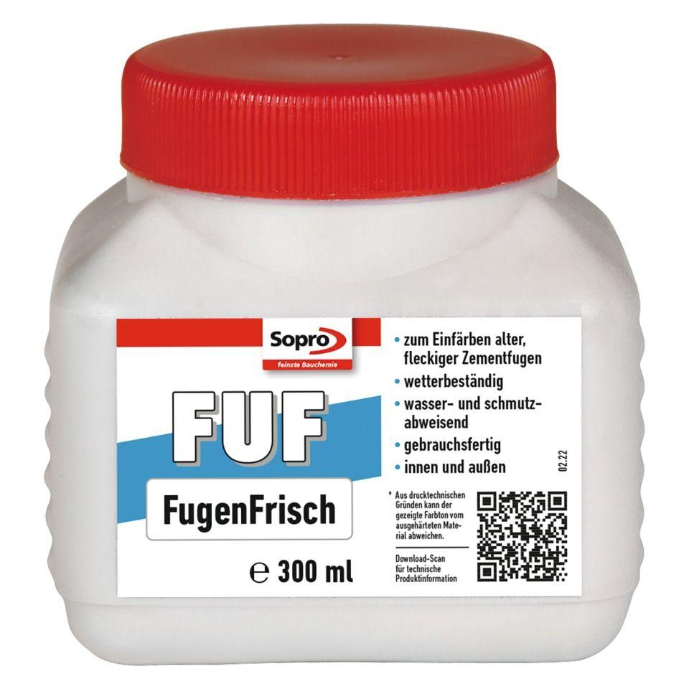

GTIN:

4005734954083

HAN:

6HR5602955